Plan de Negocio



Jorge Luis Torres

Guillermo Arturo Avila

Gerson Brito

Ceutec SAP

Generación de Empresas 1

Lic. Cesar Bonilla

**Tabla de Contenidos**

Capítulo 1 Introducción e información general 1

Introduccion 1

Objetivos 1

Justificacion 1

Capítulo 2 Contenido 2

La Idea 2

Ventajas Competitiva. 2

Estado del Producto 2

Capítulo 3 Datos Financieros. 5

List of References 6

Apéndice 7

Vita 8

# Capítulo 1 Introducción e información general

## Introducción

En el presente trabajo se presenta un plan de negocio, para el emprendimiento de un servicio. En él, se detalla cómo surge la idea y del por qué es posible que llevarse a cabo dicho proyecto, dada las necesidades que en el campo laboral que hoy en dia hay más demanda.

## Objetivos

Analizar la situación financiara o la viabilidad de la idea del emprendimiento de la Escuela de Innovación Técnica de Honduras. Estando actualmente en fase de desarrollo.

**Justificación**

Hoy en día, la demanda de carreras técnicas en Honduras va en aumento y es necesario que vaya de la mano, de una educación bilingüe. La Escuela de Innovación Técnica de Honduras, ofrecerá una calidad bilingüe técnica con los más altos estándares de educación. Enfocándose en las áreas técnicas de mayor demanda como la informática, la electrónica y la electricidad.

# Capítulo 2 La Idea.

La Idea del emprendimiento de la escuela de Innovación Técnica de Honduras, surge dada la necesidad, que demanda una calidad educacional, bilingüe junto con un desarrollo técnico. Actualmente en el departamento de cortes, Honduras. Es donde más se forman jóvenes con carreras técnicas, sin embargo, dichas escuelas se enfocan en los aspectos técnicos. Y descuidan un área fundamental en el alumnado, que es el aprendizaje del segundo idioma que es el inglés. En la Escuela de Innovación Técnica de Honduras tiene como misión fundamental graduar jóvenes altamente bilingües y capacitados con un alto grado de conocimiento en las áreas técnicas.

## Ventaja Competitiva

Sabemos que, en el área de la educación, hay competencia. Sin embargo, la Escuela de Innovación Técnica de Honduras, cuenta con características fundamentales que hace la diferencia con las otras escuelas. Los estándares de educación bilingüe son los pilares de nuestra escuela, junto con una formación técnica, ampliaremos el campo de visión del alumnado. Además, se busca que nuestros egresados pueda ser la alta competencia en un mundo tan globalizado cuyas cualidades técnicas sobresalgan.

### Estado del Producto

Actualmente la Escuela de Innovación Técnica de Honduras, está en fase de desarrollo. Sin embargo, como emprendimiento ha captado la aceptación en los ciudadanos y dan muestra de positivismo, porque se está a punto de cambiar la manera de cómo se forman nuevos profesionales bilingües técnicos.

# Capítulo 3

# Análisis Financieros

# 

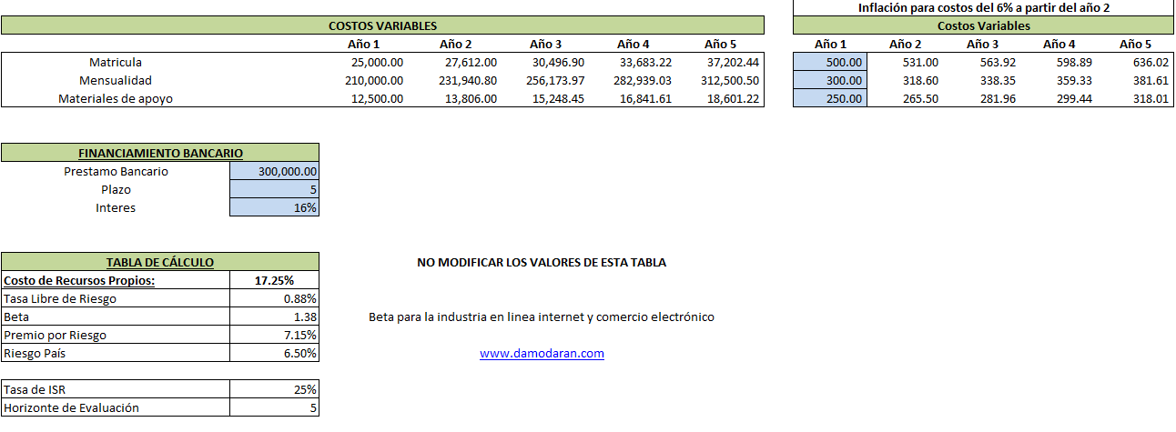

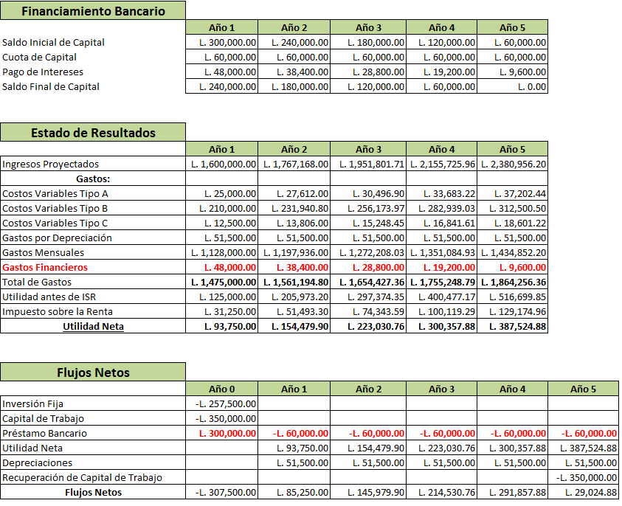

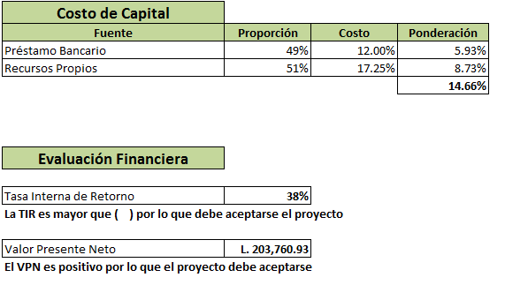

# Conclusiones

Una vez concluido con este informe se puede, deducir que la idea de la Escuela de Innovación Técnica de Honduras, es una solución a la gran demanda que el país requiere, personas con un alto grado índice de conocimiento del segundo idioma y capacitados en las mejoras áreas técnicas. Siendo un negocio que ofrece un servicio, en el análisis financiero se observa que es rentable. y que es apto para invertir en la escuela.